Буклет по ПДД для родителей и детей.

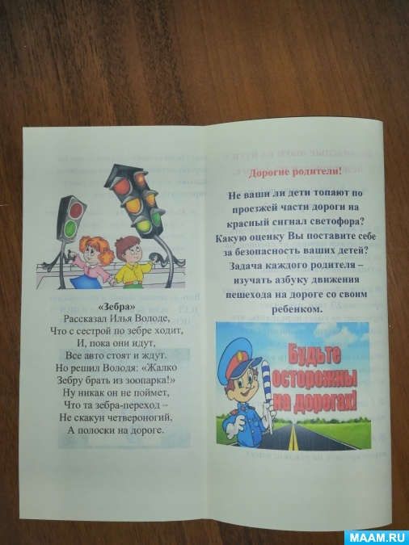
Самая актуальная и важная проблема, это несоблюдение ПДД. Взрослые всё чаще нарушают и показывают своим примером, что в этом нет ничего плохого. В связи с этим, я решила напомнить родителям и детям, некоторые ПДД и изготовила информационный буклет. Информации в наше время предостаточно, чтобы выделить основные и главные правила. В буклете не только информация о правилах дорожного движения, но также я добавила стихотворение, чтобы детям было проще запомнить и воспринять информацию. Все это в красочной и яркой форме. Каждый раз говоря о детском травматизме на дорогах, хочется, чтобы взрослые помнили всё прочитанное и показывали на собственном примере соблюдение правил дорожного движения. Пока дети неопытные пешеходы, ответственные за их безопасность мы- взрослые, и в первую очередь - родители. Будьте внимательны на дорогах и здоровы.
